
RÉPUBLIQUE DU BÉNIN
≈≈≈≈≈≈≈
MINISTERE DU PLAN ET DU DEVELOPPEMENT
≈≈≈≈≈≈≈
INSTITUT NATIONAL DE LA STATISTIQUE ET DE L’ANALYSE ECONOMIQUE
Indice Harmonisé des Prix à la Consommation
National-avril 2019

AVERTISSEMENT
L’INSAE a le plaisir de mettre à la disposition des utilisateurs l’Indice Harmonisé des Prix à la Consommation, (IHPC). Cet indice base 100, année 2014 mesure l’évolution des prix à la consommation au niveau national.
L’IHPC a pour population de référence l’ensemble des ménages africains du Bénin à travers cinq (05) grandes régions de production à savoir Sud ouest (Littoral, Atlantique, Mono et Couffo), Sud est (Ouémé-Plateau), Centre (Zou-Collines), Nord est (Borgou-Alibori) et Nord ouest (Atacora-Donga). Chaque zone est composée d’un milieu urbain et celui du rural. L’indice national est la moyenne pondérée des indices des cinq régions. Le panier de la ménagère comprend 626 variétés suivies dans 1 889 points d’observation. Plus de 15 143 relevés de prix sont effectués chaque mois par les enquêteurs de l’INSAE. Les pondérations de l’indice proviennent d’une enquête sur les dépenses des ménages réalisée en 2011 (EMICoV 2011).

IHPC suivant les fonctions
L’Indice Harmonisé des Prix à la Consommation du mois d’avril 2019 est de 100,6 contre 101,6 au mois de mars 2019, soit une variation de -1,0%.
L’évolution observée, résulte de la diminution des prix des produits de la fonction « produits alimentaires et boissons non alcoolisées » (-3,8%).
Les groupes de produits dont les prix sont source de cette baisse sont :
- « légumes en fruit » (-17,0%) et « légumes en feuille » (-12,5%), à cause d’une amélioration de l’approvisionnement des marchés en tomate fraîche, laitue et oignon contrairement au mois précédent ;
- « Légumes secs et oléagineux » (-5,3%), notamment l’arachide non décortiquée en ce début de récolte des vivriers dans le sud du pays.
IHPC suivant la nature et l’origine du produit
Par rapport à la nature des produits :
- en variation mensuelle, les prix des « produits frais » ainsi que ceux des biens «hors produits frais et énergétiques » ont respectivement connu une baisse de 4,0% et de 0,3%. Quant aux prix des « produits énergétiques », ils ont connu une hausse de 1,8% ;
- en glissement annuel, les prix des « produits frais» ont diminué de 12,9% contrairement à ceux des « produits énergétiques » et des « hors produits frais et énergétiques » qui ont augmenté respectivement de 4,1% et 2,1%.
Sur la base de l’origine des produits :
- en variation mensuelle, les évolutions sont contrastées. Les prix des « produits locaux » ont baissé de 1,6%, tandis que ceux des « produits importés » ont connu une hausse de 0,8% ;
- en glissement annuel, les prix des « produits locaux » ont diminué de 2,3% et ceux des « produits importés » ont augmenté de 0,6%.

Taux d’inflation suivant le critère de convergence dans l’espace UEMOA
Le taux d’inflation au niveau national en avril 2019, suivant la définition adoptée dans l’espace UEMOA, est de +0,7% contre +0,8% un mois plus tôt. Ce niveau est en dessous du seuil de 3% fixé dans le cadre de la surveillance multilatérale au sein des Etats membres de l’UEMOA.

Tableau 1: Indice Harmonisé des Prix à la Consommation du mois d’avril 2019
 | Poids | Indice des mois de : |  |  |  |  | Variation depuis :
 | Poids | avr-18 |  |  | mars-19 | avr-19 | 1 mois | 3 mois | 12 mois
 | Poids | avr-18 | janv-19 | févr-19
INDICE GLOBAL | 10000 | 102,2 | 102,3 | 100,7 | 101,6 | 100,6 | -1,0% | -1,7% | -1,6%
1. Produits alimentaires et boissons non alcoolisées | 3751 | 103,4 | 104,3 | 100,0 | 103,8 | 99,9 | -3,8% | -4,2% | -3,4%
2. Boissons alcoolisées, Tabac et stupéfiants | 56 | 105,3 | 103,9 | 103,2 | 103,2 | 102,4 | -0,8% | -1,4% | -2,8%
3. Articles d'habillement et chaussures | 509 | 109,1 | 103,6 | 105,9 | 104,3 | 105,7 | 1,3% | 2,0% | -3,1%
4. Logement, eau, gaz, électricité et autres combustibles | 1087 | 102,7 | 101,6 | 101,7 | 98,2 | 98,3 | 0,1% | -3,2% | -4,3%
5. Meubles, articles de ménage et entretien courant | 222 | 109,5 | 103,9 | 103,9 | 104,8 | 105,4 | 0,6% | 1,4% | -3,7%
6. Santé | 456 | 100,4 | 102,5 | 101,6 | 101,4 | 102,2 | 0,8% | -0,3% | 1,8%
7. Transports | 1102 | 96,9 | 98,1 | 97,8 | 96,4 | 97,6 | 1,2% | -0,5% | 0,7%
8. Communication | 442 | 98,1 | 98,1 | 96,6 | 96,3 | 97,0 | 0,7% | -1,1% | -1,1%
9. Loisirs et culture | 162 | 100,6 | 100,7 | 101,6 | 99,4 | 100,6 | 1,2% | -0,1% | 0,0%
10. Enseignement | 564 | 99,7 | 100,6 | 100,6 | 100,6 | 100,6 | 0,0% | 0,0% | 0,9%
11. Restaurants et Hôtels | 1156 | 101,8 | 100,8 | 100,8 | 101,1 | 102,9 | 1,8% | 2,1% | 1,1%
12. Biens et services divers | 493 | 102,4 | 104,9 | 106,6 | 107,0 | 106,2 | -0,7% | 1,2% | 3,7%

Base 100 : année 2014
Graphique1 : Evolutions de l'indice global et de l'indice hors produits frais et énergétiques
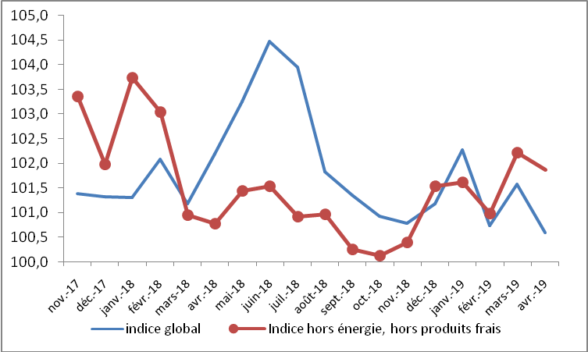
Source : DSS/INSAE, avril 2019

Graphique 2 : Evolutions mensuelles de l'indice global et de l'indice des produits alimentaires

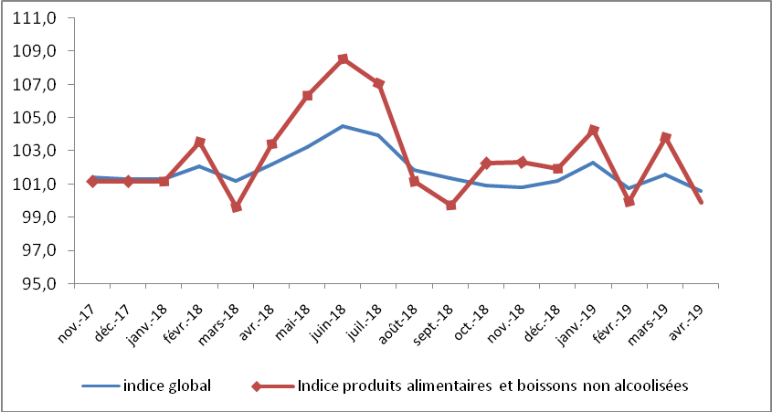
Source : DSS/INSAE, avril 2019

Graphique 3 : Evolutions mensuelles des indices du transport et logement, eau, gaz, électricité et autres combustibles
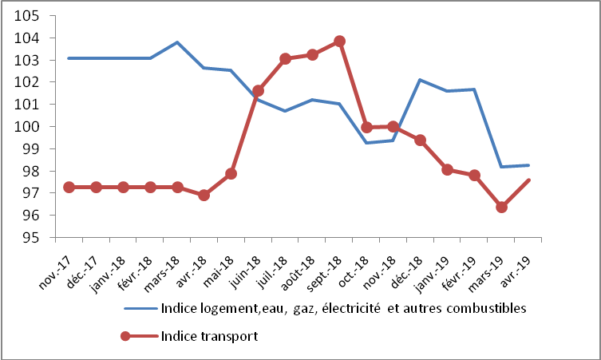
Source : DSS/INSAE, mai 2019

L’indice harmonisé des
prix à la consommation
au Bénin en avril 2019

Tableau 2 : IHPC suivant les nomenclatures secondaires en avril 2019
 |  | Indices pour les mois de |  |  |  |  | Variation en % depuis
 |  | avr-18 | janv-19 | févr-19 | mars-19 | avr-19 | 1 mois | 3 mois | 12 mois
Indice global | 10000 | 102,2 | 102,3 | 100,7 | 101,6 | 100,6 | -1,0% | -1,7% | -1,6%
Indice produits frais | 2279 | 114,4 | 107,2 | 102,3 | 103,7 | 99,6 | -4,0% | -7,1% | -12,9%
Indice énergie | 1077 | 91,1 | 95,7 | 95,8 | 93,1 | 94,8 | 1,8% | -0,9% | 4,1%
Indice hors énergie, hors produits frais | 6644 | 99,8 | 101,6 | 101,0 | 102,2 | 101,9 | -0,3% | 0,3% | 2,1%
Indice secteur primaire | 758 | 116,2 | 106,9 | 102,2 | 104,0 | 99,3 | -4,5% | -7,1% | -14,5%
Indice secteur secondaire | 4872 | 101,5 | 102,1 | 99,5 | 101,5 | 99,8 | -1,7% | -2,3% | -1,7%
Indice secteur tertiaire (services) | 4370 | 100,6 | 101,7 | 101,9 | 101,3 | 101,7 | 0,4% | 0,0% | 1,1%
Indice produits importés | 2743 | 98,4 | 99,5 | 100,7 | 98,2 | 99,0 | 0,8% | -0,5% | 0,6%
Indice produits locaux | 7257 | 103,6 | 103,3 | 100,7 | 102,8 | 101,2 | -1,6% | -2,0% | -2,3%
Indice des biens durables | 125 | 100,4 | 100,9 | 95,5 | 98,8 | 98,1 | -0,7% | -2,8% | -2,3%
Indice des biens semi durables | 628 | 98,4 | 102,4 | 101,1 | 99,2 | 98,4 | -0,8% | -3,9% | 0,0%
Indice des biens non durables | 4877 | 105,9 | 103,3 | 100,2 | 102,6 | 100,1 | -2,4% | -3,1% | -5,5%
Services | 4370 | 98,6 | 101,1 | 101,5 | 100,9 | 101,6 | 0,7% | 0,5% | 3,0%
Source : DSS/INSAE, avril 2019

Tableau 3 : IHPC suivant les régions en avril 2019
 | Poids | Indice des mois de : |  |  |  |  | Variation depuis :
 | Poids | avr-18 |  |  | mars-19 | avr-19 | 1 mois | 3 mois | 12 mois
 | Poids | avr-18 | janv-19 | févr-19
INDICE GLOBAL | 100 | 102,2 | 102,3 | 100,7 | 101,6 | 100,6 | -1,0% | -1,7% | -1,6%
1,Sud ouest | 53 | 102,4 | 103,1 | 102,2 | 102,1 | 102,1 | 0,0% | -1,0% | -0,3%
2, Sud est | 22 | 98,5 | 99,2 | 99,1 | 102,7 | 97,0 | -5,6% | -2,2% | -1,5%
3, Centre | 10 | 104,3 | 102,3 | 97,2 | 96,4 | 95,6 | -0,8% | -6,5% | -8,3%
4, Nord est | 9 | 108,5 | 108,3 | 104,5 | 101,5 | 102,2 | 0,7% | -5,6% | -5,8%
5,Nord ouest | 6 | 101,1 | 97,3 | 94,4 | 101,8 | 106,5 | 4,6% | 9,5% | 5,3%
Source : DSS/INSAE, avril 2019

Tableau 4 : Prix moyens (en F.CFA) de certains produits de première nécessité dans les grandes villes en avril 2019
Produits, prix moyens et variations | Les principales villes
Produits, prix moyens et variations | Cotonou | Porto-Novo | Parakou | Abomey | Bohicon | Cococodji | Natitingou | Lokossa
Maïs séchés en grains vendu au détail (1KG) | 190 | 198 | 168 | 145 | 142 | 195 | 145 | 194
Riz en grains longs vendu au détail (1KG) | 500 | 502 | 567 | 500 | 500 | 500 | 515 | 524
Sorgho (1KG) | 406 | 341 | 277 | 265 | 255 | 354 | 212 | 427
Mil (1KG) | 448 | 369 | 305 | 343 | 336 | 406 | 270 | 434
Gari 2ème qualité (1 KG) | 239 | 234 | 270 | 205 | 204 | 222 | 264 | 209
Haricot blanc (1 KG) | 687 | 619 | 585 | 525 | 545 | 632 | 509 | 724
Ignames (1 KG) | 356 | 393 | 280 | 450 | 450 | 434 | 243 | 334
Tomate fraiche (1 KG) | 382 | 405 | 368 | 340 | 343 | 408 | 270 | 276
Piment frais au kg (1 KG) | 1034 | 834 | 689 | 881 | 926 | 752 | 760 | 835
Oignon frais rond (1 KG) | 249 | 263 | 234 | 274 | 265 | 244 | 218 | 215
Huile d'arachide artisanale (1 L) | 1200 | 1200 | 900 | 900 | 900 | 1200 | 900 | 1000
Huile de Palme non raffiné (1 L) | 681 | 525 | 833 | 550 | 550 | 625 | 900 | 600
Pétrole lampant vendu en vrac (1 L) | 600 | 600 | 635 | 650 | 650 | 800 | 700 | 600
Essence Kpayo (1 L) | 356 | 331 | 377 | 400 | 388 | 363 | 438 | 383
Gaz domestique (12 KG) | 6900 | 7000 | 7083 | 6935 | 6935 | 6940 | 6940 | 7000
Viande de bœuf sans os (1 KG) | 3000 | 2800 | 2000 | 2400 | 2400 | 3000 | 2000 | 2425
Viande de mouton (1 KG) | 3000 | 2800 | 2500 | 2500 | 2500 | 3000 | 2000 | 2500
Riz importé Gino (5 KG) | 5200 | 5500 | 5417 | 5500 | 5500 | 5100 | 6000 | 5467
Ciment NOCIBE (1 tonne) | 70000 | 70000 | 75208 | 69000 | 70000 | 69700 | 80000 | 70000
Fer à béton (barre de 8) (1 tonne) | 480000 | 490000 | 497500 | 490000 | 490000 | 490000 | 510000 | 470000
Sources : DSS/INSAE-DDPD, avril 2019

Graphique 4 : Evolutions mensuelles des indices des produits importés et locaux
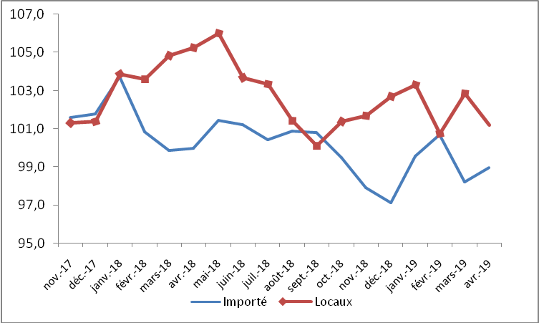
Source : DSS/INSAE, avril 2019

Tableau 5 : Indice groupe : avril 2019
 | Indice groupe de la NCOA-IHPC |  | Indices pour les mois de |  |  |  |  | Variation en % depuis
 | Indice groupe de la NCOA-IHPC | Poids | mars-18 | déc-18 | janv-19 | févr-19 | mars-19 | 1 mois | 3 mois | 12 mois
Alimentation et boisson non alcoolisées
011 | Produits alimentaires | 3695 | 103,4 | 104,1 | 99,8 | 103,9 | 100,0 | -3,8% | -3,9% | -3,3%
012 | Boissons non alcoolisées | 56 | 107,8 | 113,3 | 113,7 | 99,1 | 98,1 | -1,0% | -13,4% | -9,0%
Boissons alcoolisées, tabac et stupéfiant
021 | Boissons alcoolisées | 44 | 100,8 | 99,9 | 100,2 | 99,8 | 100,5 | 0,7% | 0,6% | -0,3%
022 | Tabacs et stupéfiants | 12 | 121,6 | 118,4 | 114,2 | 115,5 | 109,1 | -5,5% | -7,9% | -10,3%
Articles d'habillement et chaussures
031 | Articles d'habillement | 446 | 108,4 | 103,6 | 106,3 | 104,3 | 106,1 | 1,7% | 2,4% | -2,1%
032 | Chaussures | 63 | 114,0 | 103,4 | 102,9 | 103,8 | 102,9 | -0,9% | -0,5% | -9,7%
Logement, eau, électricité, gaz et autres
041 | Loyers effectifs | 300 | 103,6 | 101,1 | 100,0 | 100,9 | 101,1 | 0,2% | 0,0% | -2,4%
043 | Entretien et réparation des logements | 48 | 103,3 | 96,1 | 99,2 | 98,6 | 98,4 | -0,2% | 2,4% | -4,7%
044 | Alimentation en eau et services divers lié au logement | 195 | 104,2 | 100,9 | 100,7 | 88,2 | 88,1 | -0,1% | -12,7% | -15,5%
045 | Electricité, gaz et autres combustibles | 544 | 101,5 | 102,6 | 103,2 | 100,2 | 100,3 | 0,1% | -2,2% | -1,2%
Meubles, articles de ménages et entretien
051 | Meubles, articles d'ameublement, tapis et autres revêtement | 38 | 111,3 | 106,7 | 104,7 | 107,2 | 107,0 | -0,2% | 0,3% | -3,9%
052 | Articles de ménage en textiles | 5 | 102,1 | 97,3 | 99,2 | 109,1 | 99,9 | -8,4% | 2,7% | -2,2%
053 | Appareils ménagers | 11 | 103,1 | 94,6 | 97,3 | 97,9 | 98,4 | 0,5% | 4,0% | -4,6%
054 | Verrerie, vaisselle et ustensiles de ménage | 23 | 103,1 | 102,9 | 102,1 | 102,9 | 105,0 | 2,0% | 2,0% | 1,8%
055 | Outillage et autre matériel pour la maison et le jardin | 11 | 109,4 | 109,0 | 105,7 | 105,5 | 105,3 | -0,2% | -3,4% | -3,7%
056 | Biens et services liés à l'entretien courant du foyer | 134 | 110,8 | 103,9 | 104,6 | 104,8 | 105,9 | 1,0% | 1,9% | -4,4%
Santé
061 | Produits, appareils et matériels médicaux | 215 | 100,2 | 100,2 | 98,9 | 100,8 | 100,5 | -0,3% | 0,3% | 0,3%
062 | Services ambulatoires | 76 | 99,6 | 107,3 | 106,9 | 101,2 | 101,6 | 0,4% | -5,3% | 2,0%
063 | Services hospitaliers | 165 | 101,0 | 103,3 | 102,5 | 102,2 | 104,6 | 2,3% | 1,3% | 3,6%
Transports
071 | Achat de véhicules | 72 | 97,9 | 99,3 | 93,0 | 97,6 | 96,1 | -1,5% | -3,2% | -1,8%
072 | Dépenses d'utilisation des véhicules | 669 | 91,9 | 93,7 | 91,5 | 90,6 | 92,9 | 2,5% | -0,9% | 1,1%
073 | Services de transport | 361 | 106,0 | 105,9 | 110,5 | 107,0 | 106,6 | -0,4% | 0,7% | 0,6%
Communication
081 | Services postaux | 5 | 98,8 | 102,2 | 100,6 | 99,7 | 100,2 | 0,5% | -2,0% | 1,4%
082 | Matériel de téléphonie et de télécopie | 43 | 96,0 | 114,1 | 108,8 | 97,7 | 98,2 | 0,5% | -13,9% | 2,3%
083 | Services de téléphonie et de télécopie | 394 | 98,3 | 96,3 | 95,2 | 96,1 | 96,8 | 0,7% | 0,5% | -1,5%
Loisirs et cultures
091 | Matériel audiovisuel, photographique et de traitement de l'image et du son | 20 | 97,9 | 97,5 | 94,6 | 95,6 | 96,1 | 0,5% | -1,4% | -1,8%
093 | Autres articles et matériel de loisirs, de jardinage et animaux | 7 | 101,3 | 101,3 | 104,2 | 107,0 | 104,4 | -2,4% | 3,1% | 3,1%
094 | Services récréatifs et culturels | 9 | 97,2 | 100,3 | 99,8 | 98,7 | 98,7 | 0,0% | -1,6% | 1,5%
095 | Journaux, livres et articles de papeterie | 117 | 101,4 | 102,1 | 102,9 | 99,4 | 101,2 | 1,8% | -0,9% | -0,2%
096 | Forfaits touristiques | 9 | 98,6 | 89,9 | 99,6 | 102,1 | 102,2 | 0,1% | 13,7% | 3,7%
Enseignements
101 | Enseignement préélémentaire et primaire | 162 | 100,0 | 104,6 | 104,9 | 105,2 | 105,2 | 0,0% | 0,6% | 5,2%
102 | Enseignement secondaire | 230 | 97,0 | 97,1 | 97,5 | 97,8 | 97,9 | 0,1% | 0,8% | 0,9%
104 | Enseignement supérieur | 106 | 98,9 | 100,7 | 100,9 | 101,2 | 101,2 | 0,0% | 0,5% | 2,3%
105 | Enseignement postsecondaire non supérieur et Enseignement non défini par niveau | 66 | 109,2 | 103,0 | 100,1 | 97,9 | 97,9 | 0,0% | -5,0% | -10,3%
Restaurants et hôtel
111 | Services de restauration | 1129 | 101,8 | 100,9 | 100,9 | 101,2 | 102,9 | 1,7% | 2,0% | 1,1%
112 | Services d'hébergement | 27 | 102,3 | 98,9 | 96,6 | 97,5 | 99,2 | 1,7% | 0,3% | -3,0%
Biens et services divers
121 | Soins corporels | 281 | 103,8 | 111,1 | 108,8 | 109,7 | 108,8 | -0,8% | -2,1% | 4,8%
123 | Effets personnels n.c.a | 30 | 102,1 | 104,3 | 103,9 | 109,5 | 103,3 | -5,7% | -1,0% | 1,2%
124 | Protection sociale et assurance | 5 | 94,3 | 84,0 | 92,0 | 96,0 | 98,4 | 2,5% | 17,1% | 4,3%
126 | Services financiers | 19 | 99,3 | 96,4 | 97,5 | 101,0 | 100,8 | -0,2% | 4,6% | 1,5%
127 | Autres services n.c.a | 158 | 100,5 | 95,6 | 104,6 | 102,6 | 103,0 | 0,4% | 7,7% | 2,5%
* n.c.a : non classés ailleurs.
Source : DSS/INSAE, avril 2019

Institut National de la Statistique et de l’Analyse Economique

01 BP 323 ; Tél. (229) 21 30 82 44 /21 30 82 45 ; Fax: (229) 21 30 82 46

Directeur Général : HOUNSA Laurent Mahounou
Directrice Générale Adjointe : AHAMIDE Armelle
Directrice des Statistiques Sociales : AHOVEY A. Elise C.
Chef Service des Conditions de Vie des Ménages : DANSOU Sylvestre
Collaborateur : ADJOVI Y.A. Claude
La présente publication est vendue au prix de 500 FCFA

L’indicateur de convergence est le rapport entre la moyenne des indices des douze derniers mois et la moyenne des indices des douze mois qui les précèdent

